Bogotá D.C., diciembre de 2020

Comunicado de prensa

Fiduprevisora S.A. como Vocera y Administradora del Patrimonio Autónomo Pensional EDT en liquidación, se permite informar a sus beneficiarios que para la atención de cualquier requerimiento, puede ser dirigido a través de los siguientes canales:

Correo electrónico: t_dpajaro@fiduprevisora.com.co
PBX: (+575) 385 40 10 Ext 51009

Contamos con los siguientes canales de comunicación para ampliar esta y otras noticias:

Twitter: @Fiduprevisora
Facebook: @Fiduprevisora
Instagram: @Fiduprevisora
Página web: www.fiduprevisora.com.co

Contacto de prensa: Tatiana Díaz Andrade, Jefe de Comunicaciones.
PBX: 7566633 Ext. 34041.

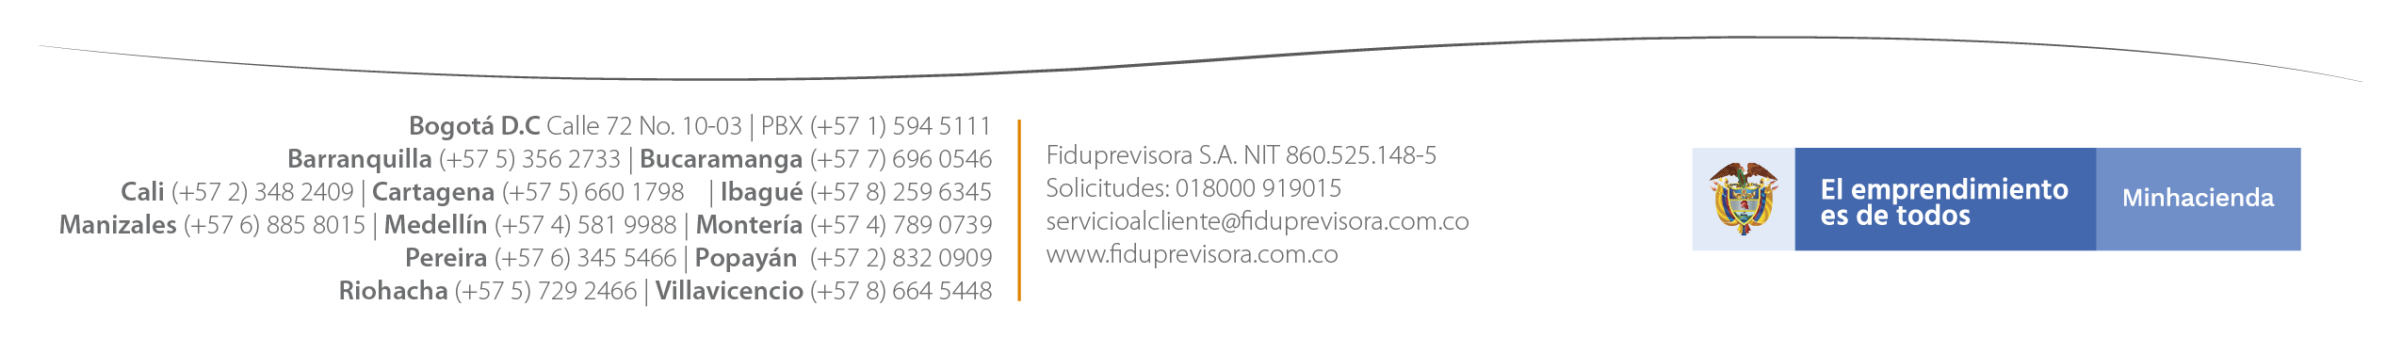
¡Comprometidos con lo que más valoras!

